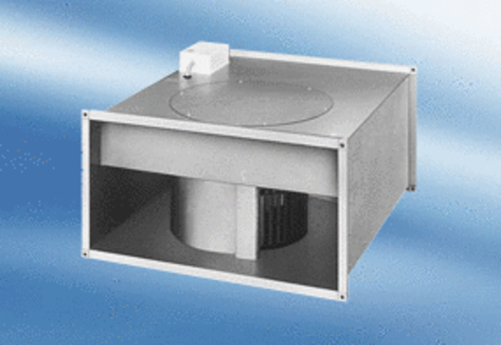Kanalni ventilator EPK 22/4 AJedinica za pakiranje: 1 komAsortiman:
Broj artikla: 0086.0611Proizvođač: MAICO

